Муниципальное казенное общеобразовательное учреждение
«Мостовская средняя общеобразовательная школа»
Гоголя ул., д.5, с.Мостовское, Варгашинский район,
Курганская область 641240
E-mail: Мostovskayshcola@yandex.ru

Информация о проведении мероприятий по контролю педагогическим составом, родительскими комитетами и общественностью применения детьми и подростками светоотражающих элементов

Мероприятия по контролю за ношением световозраща  ющих элементов | Количство обучающихся,  принявших участие в мероприятиях | Количество родителей, принявших участие в мероприятиях | Количество педагогов, которые приняли участие в мероприятиях
Родительские собрания | - | 47 | 4
Беседы с детьми | 230 | - | 13
Встреча с сотрудником ГИБДД | 60 | - | 3
Общешкольное родительское собрание (на 14 марта) с приглашением сотрудника ГИБДД | - | 130 | 15

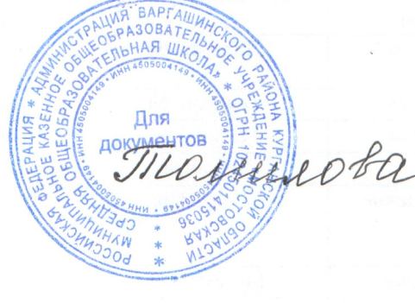

Директор Л.С.Томилова

